HƯỚNG DẪN ĐỌC C12 DOANH NGHIỆP
- Bố cục chung bao gồm 4 phần:
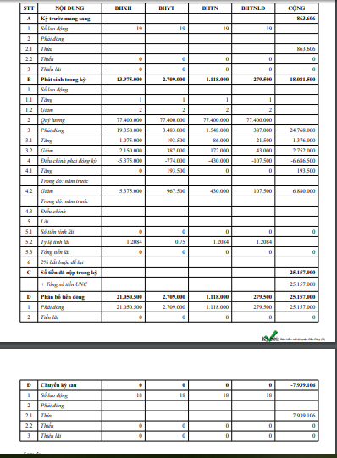
- Kỳ trước mang sang:
- Thể hiện dữ liệu NLD tháng trước kết chuyển sang tháng hiện tại.
- Số tiền thừa, thiếu kỳ trước mang sang (theo nguyên tắc số tiền chuyển sang Âm – 500.000 đồng có nghĩa là DN đang thừa 500.000 đồng
- B Phát sinh trong kỳ
- Từ 1. Đến 3. là tổng hợp những phát sinh tăng, giảm, điều chỉnh lương trong kỳ kê khai.
- Khi đơn vị thực hiện báo tăng, báo giảm, điều chỉnh lương cho NLD đúng tháng thì số người, số tiền phát sinh sẽ thể hiện tại mục 1-3
- Đối chiếu C12: Tháng 02 đang báo tăng 1 nld và giảm 2 nld
- Từ mục 4. Điều chỉnh số phải đóng là điều chỉnh phải đóng chậm, muộn của các tháng kê khai trước.
- Ví dụ: Nếu doanh nghiệp báo tăng NLD từ tháng 01 thì số tiền phải đóng sẽ thể hiện ở mục 04 <Điều chỉnh phải đóng trong kỳ>
- Ví dụ: Trường hợp này điều chỉnh giảm 5 NLD hoặc 5 tháng do quên không khai báo hoặc chậm muộn với quỹ lương là 21.500.000 đồng.
- Từ mục 5 tính lãi BHXH, BHYT, BHTN
- Mục 6 hiện nay mục này không tính nên để trống.
- Một số lưu ý cho từng phần như sau:
- Tất cả các phát sinh lao động, tiền lương đều được thể hiện trên C12 kể cả điều chỉnh của thời gian quá khứ.
- Lãi của BHXH bao gồm 2 loại: Lãi của BHXH, BHTN, BHTNLD-BNN; Lãi BHYT khác nhau và lãi của BHXH (1,208%), lãi của BHYT (0.75%) vì này chớ nợ cái loại này theo điều 37 Quyết định 595. Nếu sợ khi cầm quyết định đọc thì đọc tham khảo cách tính tại cv 1379/BHXH để hiểu rõ hơn, ngắn gọn hơn.
- Doanh nghiệp bị tính lãi sau 30 ngày kể từ ngày hết hạn nộp hồ sơ.
- Ví dụ: Báo tăng tháng 02 nhưng quên chưa báo thì tháng 04 sẽ tính lãi số tiền phải đóng của tháng 02
- Nếu tháng 02 dn nợ BHXH 40 triệu chưa nộp theo đúng quy định thì tháng 06 sẽ thực hiện tính lãi cho số tiền nợ 40 triệu đồng.
- Phân bố số tiền phải đóng BHXH cái này chỉ phát sinh khi (Doanh nghiệp nợ 50 triệu nhưng chỉ có 30 triệu chuyển khoản thì), 30 triệu sẽ được hạch toán vào Quỹ BHTNLD- BNN, Quỹ BHYT, Quỹ BHTN, cuối cùng là Quỹ BHXH. Nên 1 số trường hợp đề nghị chuyển tiền nợ để chốt sổ cho NLD nhưng cơ quan BHXH không xác nhận và yêu cầu chuyển toàn bộ.
Thân mến!

